《17.[**3电**](https://wl.zxxk.com/m/books-catalog28044/)**阻的测量**》同步练2

1、在“测量电阻“的实验中，设计了如图1所示的电路图。

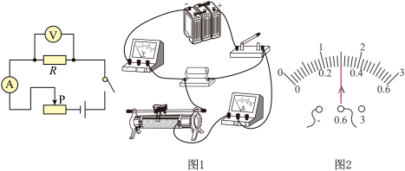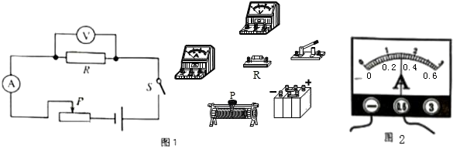 

图1 图2 图3

（1）请根据电路图，用笔画线代替导线将图2中的器材连接成完整电路。

（2）按图1所示电路连接器材时，开关要处于　 　状态，滑动变阻器的滑片P应该滑到最　 　（选填“左端”或“右端”）。

（3）闭合开关，将滑片P缓慢向右移动，电压表的示数将　 　（选填“增大”或“减小”）。

（4）某次测量时，电压表的示数为1.5V，电流表的示数如图3所示，为　 　A，根据欧姆定律求出此时这个电阻R的阻值为　 　欧姆。

（5）以上这种测量电阻的方法叫　 　。

（6）为减小实验误差，我们应该多次进行正确测量，然后取电阻R的　 　值。

2、图甲为伏安法测电阻的实验电路图．

(1)闭合开关前，滑动变阻器的滑片P应置于____(选填“a”或“b”)端．

(2)小亮用完好的器材按图甲正确连接好电路，“试触”时发现电流表的指针偏转很小；移动滑动变阻器的滑片，发现指针偏转仍然较小．产生该现象的原因可能是_____________．

(3)电路调试完成后，某次实验中电压表和电流表示数如图乙和丙所示，则此时被测电阻两端的电压为________V，该电阻的阻值为________Ω.

3、如图是“测量小灯泡电阻”的实验装置，电源电压恒为6V，小灯泡的额定电压为3.8V.

(1)检查无误后，闭合开关，滑动变阻器的滑片向左移动，请写出电流表、电压表的示数变化情况：______________________________.

(2)移动滑片获得了表格中的实验数据，请计算出第1次实验时灯丝的电阻，R1＝______Ω.

(3)分析数据及实验现象可知：灯越亮，灯丝电阻越大，说明灯丝的电阻与________有关．

(4)现电压表0～15 V量程损坏，而0～3 V量程完好，在不增减器材的情况下，请设计测量小灯泡额定功率的实验，写出必要的调整步骤：____________________________________．

4、小明同学在伏安法测电阻的实验中：

（1）在连接电路时，开关S应处于_______状态，滑动变阻器的滑片P应放在电阻最______的位置。

（2）小明同学连接了如图甲所示的电路,闭合开关，电流表____示数，电压表____示数。（两空均选填“有”或“无”）

（3）他仔细检查电路.发现有一根导线连接错误.请你在答图甲中错误的导线上画“×”，并用笔画线代替导线画出正确的一根连接导线。

（4）正确连接电路后,闭合开关,调节滑动变阻器滑片P，当电压表的示数为2 V时，观察到电流表示数如图乙所示，他记下数据并算出电阻R的阻值为_____Ω。

（5）同组小斌同学继续向______（选填“A”或“B”）端移动滑片P，适当增大电阻R两端的电压，并进行了多次测量计算电阻的平均值从而减小实验误差。

5、用“伏安法”测未知电阻的阻值．

(1)请用笔画线表示导线，将图甲所示的实物连接成完整电路．要求：滑动变阻器的滑片P向右移动时，电流表示数变小(请勿更改原有导线，导线不能交叉)．

(2)电路接通前，滑动变阻器的滑片P应该移至图中_______(A/B)处．

(3)小林闭合开关后，发现电流表示数为零，但电压表有示数，此时电路中的一处故障是待测电阻Rx________(选填“短路”或“断路”)．

(4)小林排除故障后，用滑动变阻器调节接入电路中的电阻，对应每次变化各测一次电流值和相应的电压值并记录到表格中．有一次测量电流表的指针如图乙所示，其示数为________A；另一次测量电压表的指针如图丙所示，其示数为______V. 小林根据几组实验数据计算出Rx的值．为了进一步减小误差，绘制了Rx的U－I图像．

(5)另一组的小宇用相同的器材进行实验，并根据自己所记录的实验数据绘制了如图丁所示的U－I图像．小林发现小宇绘制的U－I图像和自己绘制的U－I图像不同，你认为其原因是小宇____________________________；小林根据小宇的U－I图像也可计算出待测电阻Rx＝________Ω(实验过程中电源电压保持不变)．

6、学校科技创新小组用伏安法测量小灯泡的电阻，电源电压为3V，待测小灯泡的额定电压为2.5V.

(1)如图甲所示是小组同学连接的实物图，图中电压表测量________的电压．

(2)闭合开关进行实验，发现灯泡不亮，电压表有示数，电流表示数为零，导致这一现象的原因可能是________．

A. 电压表短路　　　 B. 电压表断路 C. 滑动变阻器短路 D. 小灯泡断路

(3)故障排除后，闭合开关，当滑动变阻器的滑片P移到某一位置时，电压表示数如图乙所示，要测量小灯泡正常发光时的电阻，应将滑动变阻器的滑片向________移动(选填“左”或“右”)．

(4)通过移动滑动变阻器的滑片P记录了多组数据，并作出了如图丙所示的I－U图像，由图可知小灯泡正常发光时的电阻为________Ω.

7、现要测量电阻Rx的阻值，提供的实验器材有：待测电阻Rx(约5 Ω)、两节干电池、电流表、电压表、滑动变阻器、开关及导线若干．

(1)用笔画线代替导线，将图甲中的实物图连接完整，要求滑动变阻器的滑片P向接线柱D移动时接入电路的阻值变小．

(2)正确连线后，闭合开关，移动滑片P，电流表示数几乎为零，电压表示数接近电源电压且几乎不变．若电路中只有一处故障，可判断该故障是________________________．

甲 卡通人物

丙

(3)排除故障继续实验，某次测量，电流表的示数为0.50 A，电压表的示数如图乙，该示数为______V，则Rx＝______Ω.

(4)某同学利用电源(电压未知)、电阻箱(0～999.9 Ω)和电流表(指针能正常偏转，但刻度盘示数模糊不清)等器材，测电阻Rx的阻值，设计的电路如图丙．完成下列实验步骤：

①正确连接电路，断开S1、S2，将电阻箱R阻值调至最大；

②________________________________________________________________________；

③________________________________________________________________________；

④电阻Rx＝________．(用测得量的符号表示)

1、（1）如图所示；（2）断开；左端；（3）增大；（4）0.3；5；（5）伏安法；（6）平均。

2、(1)a；(2)电流表所选量程过大；(3)2.4；10；

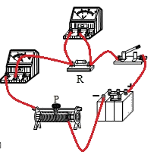题2 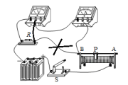题4

3、 (1)电流表示数变大、电压表示数变大；(2)7.5；(3)温度；

(4)将电压表并联在滑动变阻器的两端，移动滑动变阻器的滑片，使电压表示数为2.2V。

4、断开；大；无；有；见上图；10；A；

5、(1)如答图所示；(2)B；(3)断路；(4)0.28；2.6；

(5)电压表接在了滑动变阻器两端；10；

卡通人物

题7

6、(1)小灯泡；(2)D；(3)左；(4)12.5；

7、(1)如答图所示；(2)Rx断路；(3)2.6；5.2；

(4)②闭合S1，标记电流表指针所指的位置

③断开S1，闭合S2，调节电阻箱，使电流表指针指在标记的位置，记下电阻箱阻值R0　④R0